【铁矿石】：供需平衡偏紧 远月估值修复
【价格运行逻辑】

11月份铁矿石盘面呈现单边上涨走势，主要原因一方面来自市场对供需平衡表的调整，由前期一致宽松预期转向阶段性供需偏紧，我们在半年报以及11月份月报中对港口库存的预判中提示四季度供需关系不会持续恶化，在主流矿山发运相对稳定的情况下，国内铁矿石持续高需求仍是供需关系变化的主导因素；另一方面，主力合约在11月份开始回归产业逻辑，成材价格企稳回升且高炉利润超预期上升使得钢厂亏损而主动限产预期落空，铁矿石需求持续维持高位，铁矿石现货价格获得支撑，叠加钢厂冬储补库导致需求阶段性增加，高需求、低库存、高基差格局下近月基差由盘面向现货修复。11月份月报中推荐的铁矿石1-5正套策略自55元/吨扩大至最高85元/吨左右，11月中旬，近月01合约基差逼近最优交割标的卡拉拉精粉，并基于市场预期的完全转变，远月05合约基差存在更大的修复空间，我们周报中推荐正套止盈并推荐了更具进攻性的买入远月05合约策略，当前05合约较01合约多上涨约15元/吨左右。
后市展望，12月份面临主力合约换月，当前主力合约01交割定价也将会对远月价格预期产生较大影响，由于卡拉拉精粉货权集中且资源较少，盘面当前已经升水卡拉拉精粉并向次优交割品麦克粉、BRBF粉回归，近月或继续走高也将带动远月05合约偏强运行，主流矿山在明年上半年均未有较大新增产能投产，叠加一季度存在飓风、洪水等天气因素影响，中期供给端增量相对有限，并随着世界各国新冠疫苗研制成功后疫情控制压力大幅减弱，海外钢厂复产带来的铁矿石资源分流，国内钢厂利润相对较高且环保限产实际影响程度有限，国内铁矿石需求持续高位，国内铁矿石供需关系或保持平衡偏紧格局，建议逢低布局05合约多单或者铁矿石5-9正套策略。
一、主流发运环比回落，海外钢厂存在分流
国家统计局数据显示，我国2020年10月份铁矿砂及精粉进口量10674.20万吨，环比降180.50万吨，降幅1.66%，同比增1387.80万吨，增幅14.94%；1～10月我国累计进口铁矿砂及其精矿97703.1万吨，同比升增加9840.6万吨，增幅11.20%。主流进口国巴西保持环比增加，增加223万吨，澳洲进口量出现小幅下降，下降110万吨；非主流矿南非进口量创新年内新高526万吨，环比增加135万吨，但乌克兰、印度、俄罗斯等国进口量合计环比下降270万吨，其中印度和俄罗斯累计进口量同比翻倍成为今年铁矿石较大增量之一，但近期进口量减量明显侧面反应其国内钢厂开始复产，非主流矿可能受海外钢厂复产影响对国内铁矿石供给造成分流。
图1 铁矿砂及精粉进口量（万吨，月度）
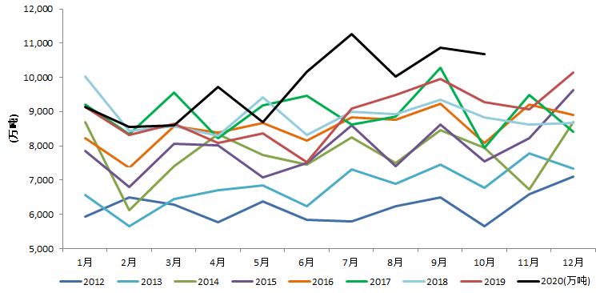
数据来源：国家统计局 中钢期货
1、11月发运环比回落，12月份增量有限
11月份澳巴总发运环比回落，原因是澳巴在11月份上旬港口进行检修，实际影响超出预期，随后发运量回升但较10月份仍有一定下降，其中11月份力拓发运量周度均值自543万吨/周环比下降55万吨至488万吨/周，必和必拓发运量周度均值自462万吨/周环比下降25万吨至437万吨/周，FMG发运量周度均值自319万吨/周环比下降24万吨至295万吨/周，淡水河谷发运量周度均值自620万吨/周环比下降69万吨至551万吨/周，根据船运周期，12月份主流矿山铁矿石到港量将出现环比减少，所以12月份到港量环比将继续出现减量。
图1 澳洲和巴西矿山发货量（万吨，周度） 图2澳洲矿山发货量（万吨，周度） 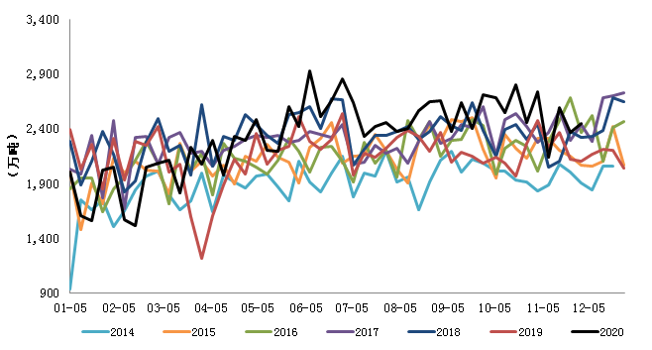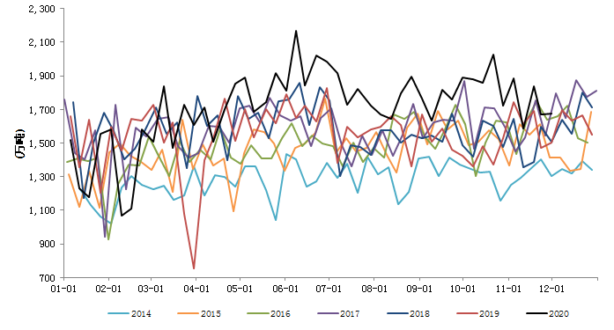
数据来源：Mysteel 中钢期货 数据来源：Mysteel 中钢期货

图3巴西矿山发货量（万吨，周度） 图4巴西淡水河谷发货量（万吨，周度） 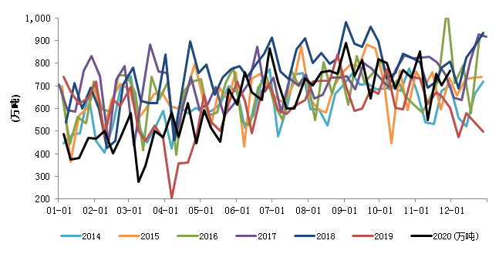 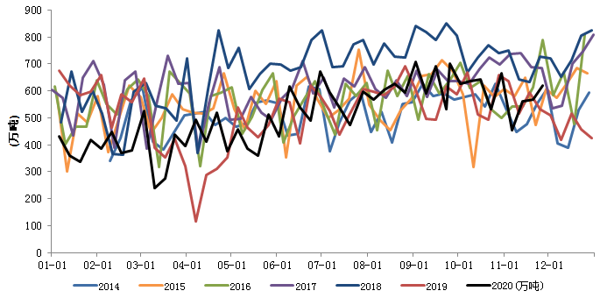
数据来源：Mysteel 中钢期货 数据来源：Mysteel 中钢期货

图5 澳洲力拓发货量（万吨，周度） 图6澳洲必和必拓发货量（万吨，周度） 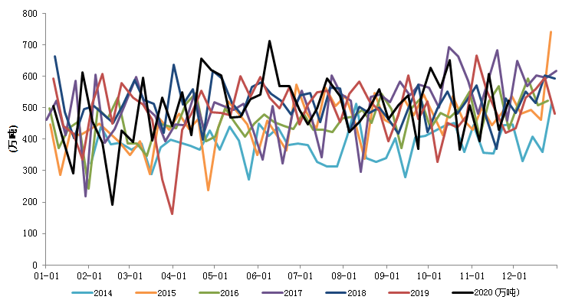 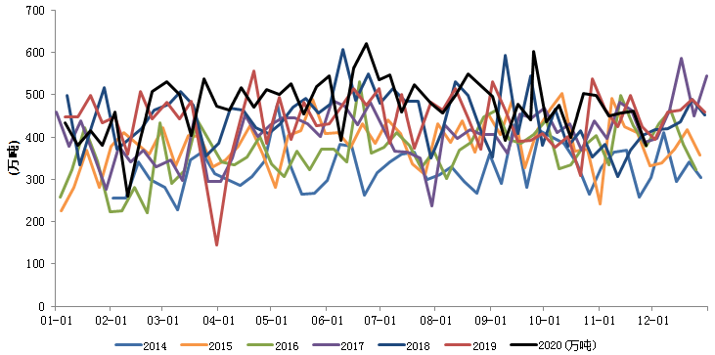
数据来源：Mysteel 中钢期货 数据来源：Mysteel 中钢期货

图7澳洲FMG发货量（万吨，周度） 图8 全国26港到港量（万吨，周度）
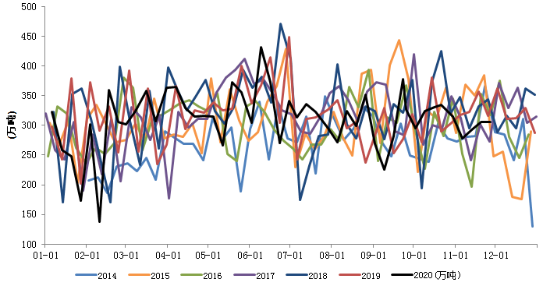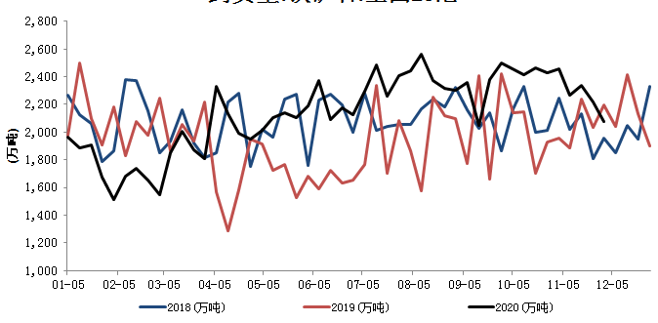
数据来源：Mysteel 中钢期货 数据来源：Mysteel 中钢期货
从当前实际发运水平来看，澳洲矿山力拓发运略低于预估，力拓在12月份存在季节性发运增量，若保持当前水平预计完成年度目标中值偏上水平；必和必拓、FMG发运基本符合预估，预计12份发运将保持基本平稳；淡水河谷矿业公司在12月2日将2020年铁矿石生产指导量削减5%至3.0~3.05亿吨（下调前为3.1~3.3亿吨的低值），发运水平较预估较高，按当前水平淡水河谷将完成年度目标，12月份不存在发运任务压力。
表1 四季度四大矿山铁矿石供应估算（钢联口径，万吨）
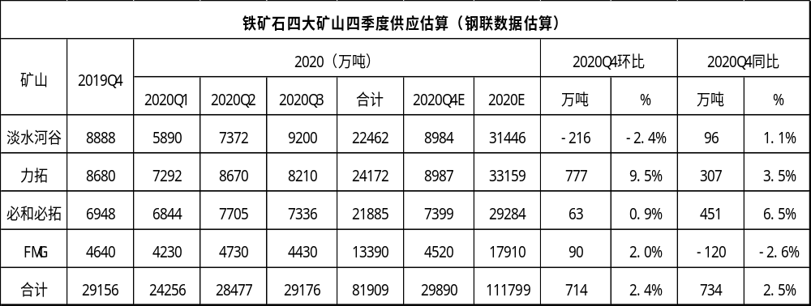

数据来源：Mysteel 中钢期货
2、产能后期存在释放，但短期影响有限

表2四大矿山产能变动情况
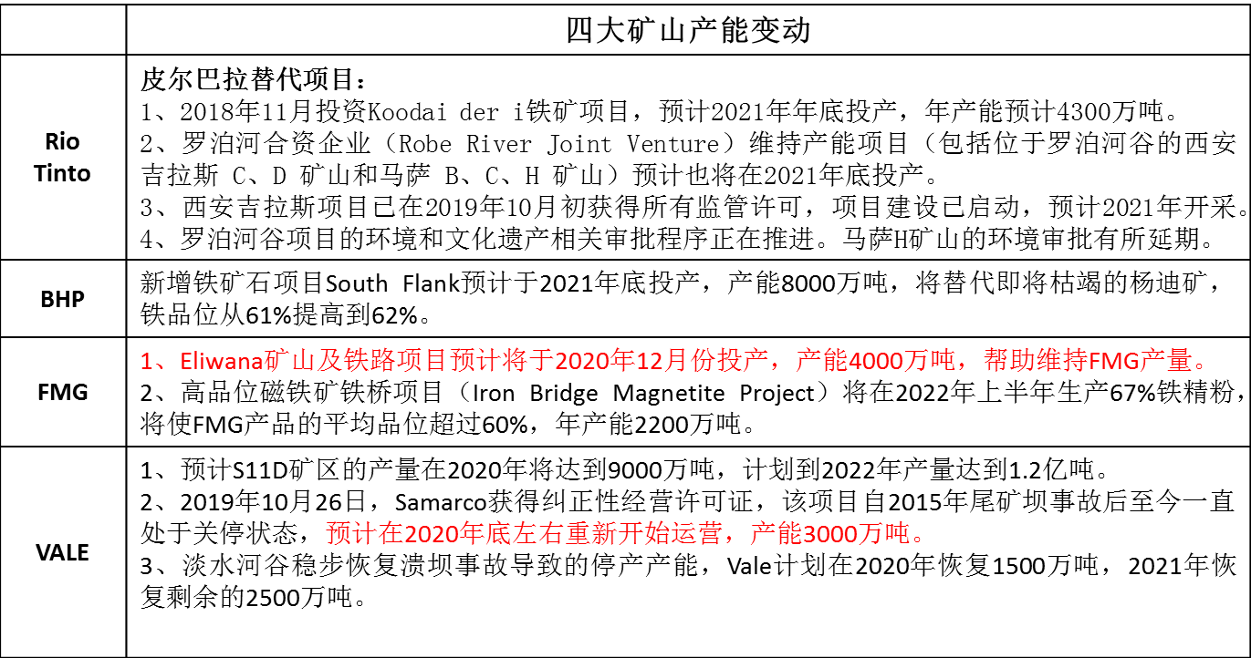
数据来源：Mysteel Wind 中钢期货
四大矿山产能后期有一定程度释放，FMG年底投产产能属于产能替代，BHP和力拓近期均无投产产能，新增产能在淡水河谷在年底有3000万吨投产，目前无复产消息，后期淡水河谷方面将是铁矿石供给的主要潜在增量，但即使复产仍将是缓慢增加过程，对于05合约影响都可能较弱。
综合来看，四大矿山11月份实际发运基本符合11月报中预估，其中力拓略低于预期，淡水河谷略高于预估，必和必拓、FMG发运基本符合预估，四大矿山12月份不存在发运压力，叠加四大矿山产能短期尚无释放，预计12月份供给增量相对有限。
二、国产矿季节性减产，12月份环比下降
根据国家统计局数据，10月份原矿产量7842.1万吨，环比增加7842.1万吨，增幅6.72%，同比增加37.30万吨，增幅0.48%；1～10月累计产量71521.3万吨，同比增加1081万吨，增幅1.53%。国产矿由于产能扩张难度大以及环保政策限制，今年原矿产量在铁矿石价格高涨时也未有大幅增量出现，12月份由于冬季气温因素限制以及年关安全检查增加，预计12月份国产矿降环比下降。
图9国产铁矿石原矿产量（万吨，月度）
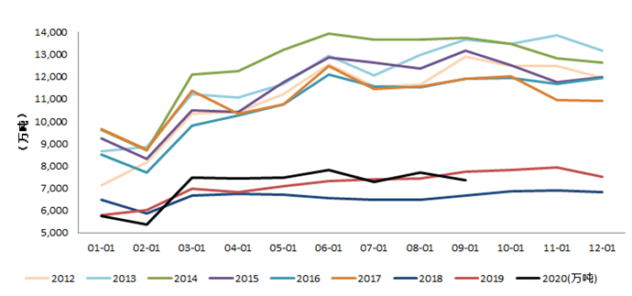
数据来源：国家统计局 中钢期货

三、成材利润回升，高需求支撑现货
11月份高炉铁水产量整体维持高位，一方面终端需求超预期幅度以及钢材价格大幅回升均支撑高炉保持高开工率以及铁水产量保持高位，另一方面采暖季环保限产实际影响程度有限，钢厂减产更多来自常规检修，预计12月份国内铁矿石需求仍将保持高位，现货价格仍有支撑。
图10 全国247家日均生铁产量（万吨/日） 图11 铁矿石日均疏港量（万吨/日）

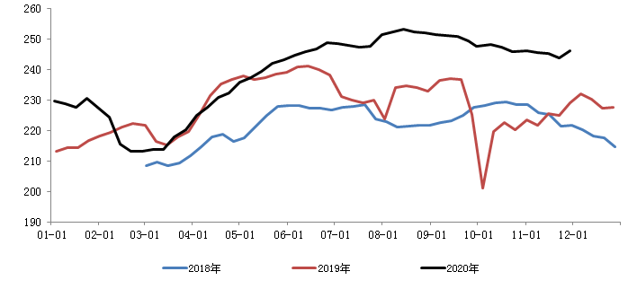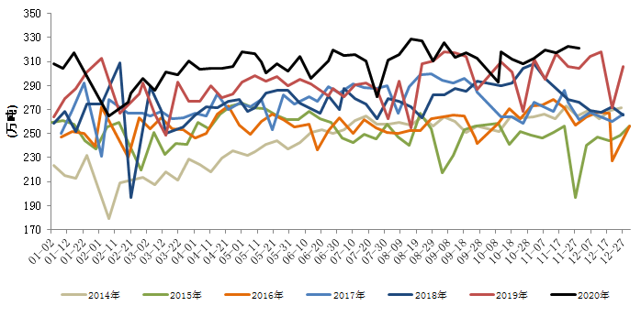
数据来源：Mysteel 中钢期货
四、结构性问题或加深，冬储驱动尚在演绎
港口库存由增转降且面标的粉矿库存占比仍然较低且澳粉库存累积仍然缓慢，库存结构性问题仍未有效缓解。11月份澳洲发运环比减少影响将在12月份到港量上逐步体现，后期将加重库存结构性问题。
图12 铁矿石港口库存数量（万吨，周度） 图13 港口库存：澳洲矿（万吨，周度）
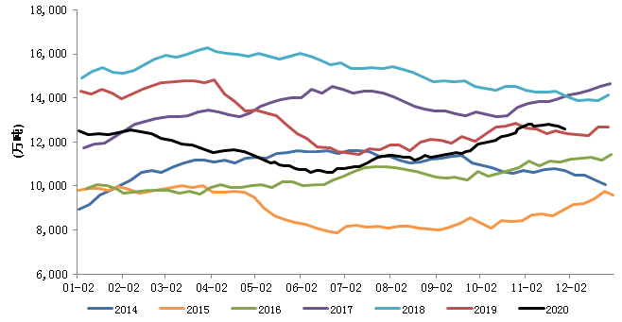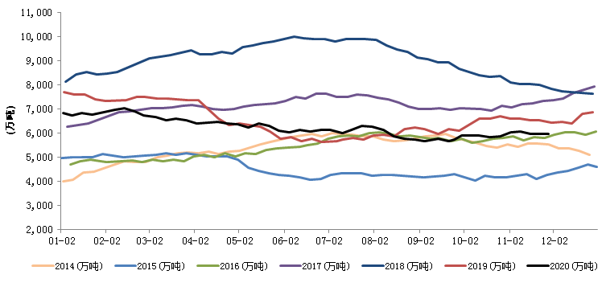
数据来源：Mysteel 中钢期货 数据来源：Mysteel 中钢期货

当前合约2101合约将经历冬储，钢厂一般自10月下旬至12月中旬会进行季节性补库，目前钢厂已经开始补库但整体库存水平仍较低，钢厂存较强的补库需求是推动铁矿现货价格和近月合约的走强重要驱动。
图14 钢厂粉矿库存：可用天数（天） 图15 钢厂粉矿库存：库存数量（万吨）
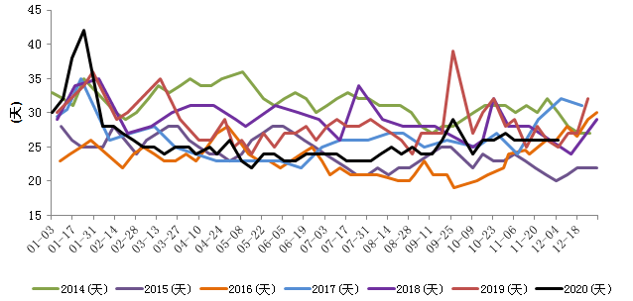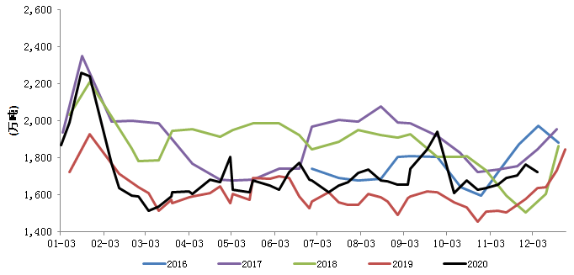
数据来源：Mysteel 中钢期货
五、基差强势修复，近月持续走强
进入11月份后，在高需求、结构性库存偏低、现货价格持续高企的背景下，近月基差由盘面向现货强势回归，目前近月01合约已经与最优交割品卡拉拉精粉平水，但市场上卡拉拉精粉货权较为集中且资源较少，预计后期基差或向麦克粉、BRBF粉继续修复，近月走强也将带动远月偏强运行，且远月基差存在更加修复空间，远月估值也正在修复。
表3 品牌交割标准铁矿石最优交割品
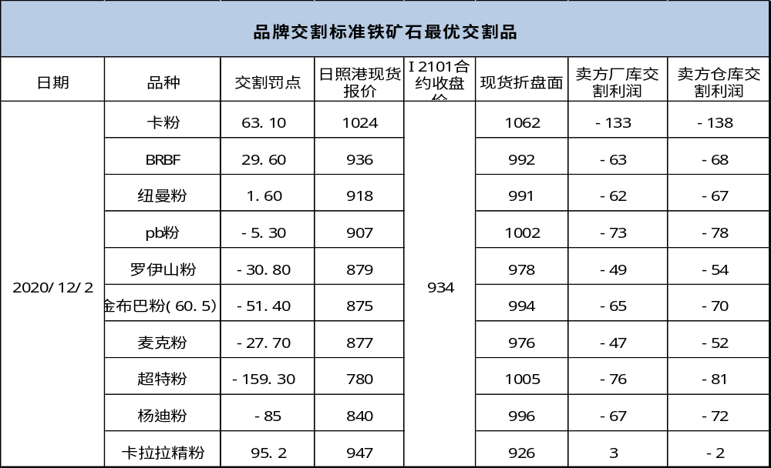
数据来源：Mysteel 中钢期货

综上分析来看，12月份供给端增量有限且11月份到港量仍将环比下滑，澳粉供给下降、需求端保持高位将支撑盘面现货标的价格，港口库存结构性矛盾以及冬季钢厂补库需求是成为铁矿石继续走强的重要驱动。
【操作建议】
根据我们上述研判，我们认为，当前主力合约01交割定价也将会对远月价格预期产生较大影响，由于卡拉拉精粉货权集中且资源较少，盘面当前已经升水卡拉拉精粉并向次优交割品麦克粉、BRBF粉回归，近月或继续走高也将带动远月05合约偏强运行，主流矿山在明年上半年均未有较大新增产能投产，叠加一季度存在飓风、洪水等天气因素影响，中期供给端增量相对有限，并随着世界各国新冠疫苗研制成功后疫情控制压力大幅减弱，海外钢厂复产带来的铁矿石资源分流，国内钢厂利润相对较高且环保限产实际影响程度有限，国内铁矿石需求持续高位，国内铁矿石供需关系或保持平衡偏紧格局，建议逢低布局05合约多单或者铁矿石5-9正套策略。
【风险提示】
钢厂补库力度超预期（上行），主流矿山发运低于预期（上行）；国内钢材需求超预期回落（下行）政策指导风险增加（下行）。

